ΑΙΤΗΣΗ ΥΠΟΨΗΦΙΟΤΗΤΑΣ
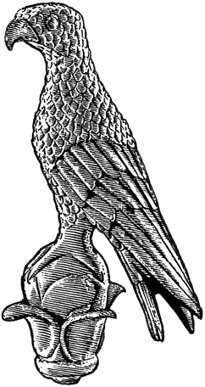
ΠΑΝΕΠΙΣΤΗΜΙΟ ΙΩΑΝΝΙΝΩΝ
ΣΤΟ ΠΡΟΓΡΑΜΜΑ ΜΕΤΑΠΤΥΧΙΑΚΩΝ ΣΠΟΥΔΩΝ
«ΑΡΧΑΙΟΣ ΚΟΣΜΟΣ: ΙΣΤΟΡΙΑ ΚΑΙ ΑΡΧΑΙΟΛΟΓΊΑ»

Επώνυμο: …………….……..………………......
Όνομα: …………………….……….................
Πατρώνυμο: ….……………………………........
Μητρώνυμο: ………………………………………
ΑΜΚΑ: ………………………………………………..
Χώρα Έκδοσης ΑΜΚΑ: ……………..…………
Κιν. τηλέφωνο: ..…..……………................
e-mail: …………………………..………………...

Συνημμένα υποβάλλω:
Αντίγραφο Διπλώματος/Πτυχίου ή Βεβαίωση Ολοκλήρωσης Σπουδών

Βεβαιώσεις ισοτιμίας από το ΔΟΑΤΑΠ σε περίπτωση έκδοσης πτυχίων και λοιπών τίτλων σπουδών από Α.Ε.Ι. του εξωτερικού

Αντίγραφο Αναλυτικής Βαθμολογίας

Πιστοποιητικό ξένων γλωσσών

ΜΑ1

Βιογραφικό Σημείωμα και motivation letter
Συστατικές Επιστολές

Φωτοτυπία Αστυνομικής Ταυτότητας
Φωτογραφία
Άλλο……………………………………………

Προς
τη Γραμματεία του Τμήματος
Ιστορίας και Αρχαιολογίας
του Πανεπιστημίου Ιωαννίνων

Παρακαλώ να κάνετε δεκτή την αίτησή μου για συμμετοχή στη διαδικασία επιλογής μεταπτυχιακών φοιτητών στο Π.Μ.Σ.:
«Αρχαίος Κόσμος: Ιστορία και Αρχαιολογία»
για το ακαδημαϊκό έτος 2022-2023, στην κατεύθυνση:
- Αρχαία Ελληνική και Ρωμαϊκή Ιστορία
- Προϊστορική Αρχαιολογία
- Κλασική Αρχαιολογία
Για την εξέταση της ξένης γλώσσας επιθυμώ να εξεταστώ στα:
- Αγγλικά
- Γαλλικά
- Γερμανικά
- Ιταλικά
- Ισπανικά
Για Π.Μ.Σ. με δυνατότητα μερικής φοίτησης επιθυμώ:
Πλήρη φοίτηση

Μερική φοίτηση

Ιωάννινα, ……………………………

Ο/Η Αιτών/ούσα

(ονοματεπώνυμο & υπογραφή)

